PROJETO MENINAS FAZENDO CIÊNCIAS: INCENTIVANDO MENINAS E MULHERES NA ÁREA DE CIÊNCIAS EXATAS
Jeniffer Francisca dos Santos¹, Nair Rodrigues de Souza¹, Marcia Brandao Rodrigues Aguila!
¹Instituto Federal do Mato Grosso do Sul– Três Lagoas- MS
jeniffer.santos2@estudante.ifms.edu.br, nair.souza@ifms.edu.br, marcia.aguilar@ifms.edu.br
Área/Subárea: Ciências Exatas e da Terra / Matemática Tipo de Pesquisa: Científica
Palavras-chave: atividades lúdicas, igualdade de gênero, mulheres nas ciências exatas, projeto de extensão.

Introdução
Atualmente, pode-se observar um número menor de mulheres na área de ciências exatas se comparado com o número de homens. Afim de colaborar com a mudança deste cenário, um grupo de professoras e estudantes formaram a equipe do projeto de extensão denominado “Meninas Fazendo Ciência”. A equipe é formada por professoras das áreas de matemática, química e eletrotécnica e estudantes do Instituto Federal de Mato Grosso do Sul Campus Três Lagoas (IFMS-TL). Este projeto tem o objetivo de debater a igualdade de gênero na ciência, estudar e pesquisar sobre a questão de gênero nas matrículas dos cursos do IFMS-TL e desenvolver atividades interativas e lúdicas, despertando o interesse das alunas participantes em seguir os estudos na área de ciências exatas.
Observa-se na sociedade atual que o número de mulheres na área de ciências exatas é significativamente inferior ao quantitativo de homens. Segundo Schiebinger (2001), isto ocorre devido ao fato de que por muitos anos as mulheres foram impossibilitadas de participar da produção do conhecimento científico, tornando-se este um setor restrito aos homens. Atualmente, por exemplo, de acordo com Negri (2020) as mulheres representam menos de 25% da comunidade científica nas áreas de ciência da computação e matemática, e quanto maior o grau acadêmico, menor e a representatividade feminina. Portanto, debater e estudar sobre essa discrepância de gênero na área de ciências exatas, propondo ações que ajudem a reduzi-la é de extrema importância para que seja possível modificar o cenário atual e também contribui para alguns dos objetivos da Agenda 2030 da ONU: igualdade de gênero, educação de qualidade e redução das desigualdades.
Metodologia
A metodologia das ações desenvolvidas neste projeto deu-se da seguinte forma:
- Reuniões com as membras do projeto para discussão de bibliografias e pesquisas sobre as mulheres nas ciências exatas e também, elaboração de ações na comunidade para o incentivo da participação de meninas e mulheres nas ciências;
- Criação do Instagram (@meninas.fazendo.ciencia) para divulgar as ações do projeto e também os resultados das pesquisas realizadas sobre a temática em questão;
- Análise de dados das matrículas no IFMS-TL: foi realizada uma pesquisa sobre o quantitativo das matrículas dos estudantes do IFMS-TL, separando-as por gênero, nos cursos: técnico integrado em informática, técnico integrado em eletrotécnica, Tecnologia em Análise e Desenvolvimento de Sistemas, Tecnologia em Automação Industrial, Engenharia de Controle e Automação e Engenharia de Computação.
- Realização e participação em lives abertas a toda comunidade: foram realizados bate-papos com profissionais e estudantes da área de ciências exatas, afim de embasar nosso conhecimento sobre o tema e também conscientizar e incentivar a comunidade.
- Encontros virtuais pelo Google Meet: foram realizados encontros virtuais com estudantes da Escola Municipal Professora “Maria Eulália Vieira” a fim de realizar atividades lúdicas que incentivem a participação das meninas na área de ciências exatas.
Resultados e Análise
Na Figura 1 pode-se observar um dos gráficos obtidos das análises estatísticas sobre as matrículas dos estudantes do IFMS-TL. Este gráfico apresenta os resultados para o curso superior em Engenharia da Computação, ressaltando que, principalmente, nos cursos superiores, o público masculino é maior em cursos da área de ciências exatas.
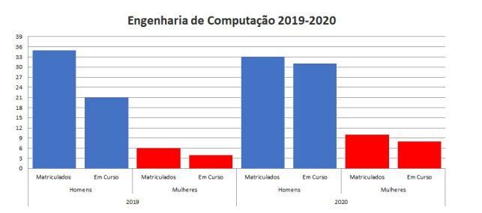
Figura 1: Matrícula no curso superior em Engenharia da Computação do IFMS-TL.
Fonte: Autoria Própria, 2021.

Durante o desenvolvimento do projeto, foram realizados diversos bate-papos com estudantes dos cursos do IFMS-TL e também engenheiras e matemáticas atuantes no mercado. Estes bate-papos tiveram como objetivo discutir a questão das mulheres nas áreas de ciências exatas e também motivar as que desejam seguir nesta área. Estes encontros virtuais tiveram uma boa participação do público externo e interno do IFMS-TL. Na Figura 2 é possível ver as artes de divulgações dos bate-papos.
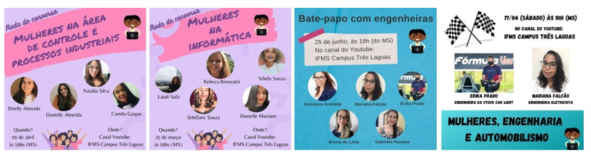 Figura 2: Bate-papo com estudantes do ensino superior do IFMS-TL e profissionais da área de ciências exatas.
Fonte: Autoria Própria, 2021.

Na Figura 3 são mostrados alguns registros dos encontros virtuais realizados com as estudantes do ensino fundamental II da Escola Municipal Professora “Maria Eulália Vieira”. Para a realização destes encontros foram realizadas algumas pesquisas e organizadas oficinas com atividades lúdicas. Na oficina de matemática foi explorada a Fita de Moebius e falado sobre a história das mulheres na matemática. A oficina de química falou sobre polímeros e ensinou as estudantes a confeccionar slime, explorando as propriedades deste material. Na oficina de eletrotécnica, as estudantes aprenderam sobre o funcionamento de LEDs (Light Emitting Diode). Para a realização das atividades das oficinas, as estudantes receberam um kit de materiais do projeto, como pode ser visto na primeira imagem da Figura 3.
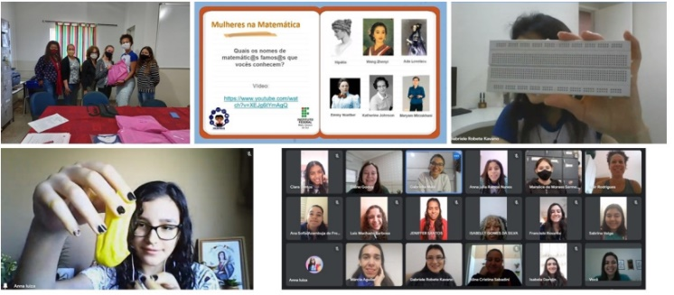
Figura 3: Entrega de materiais e encontros virtuais com as estudantes.
Fonte: Autoria Própria, 2021.

Considerações Finais
O objetivo geral do projeto foi alcançado pois as estudantes envolvidas puderam ter informações relevantes sobre a participação de mulheres nas ciências exatas e debater sobre o assunto. Também houve ampla divulgação de trabalhos e pesquisas realizados por mulheres da comunidade, motivando as meninas que pretendem seguir na área de ciências exatas. Salienta-se que as estudantes da Escola Municipal Professora “Maria Eulália Vieira”, a partir de alguns conhecimentos passados nas oficinas, desenvolveram projetos que serão apresentados nesta feira. Por fim, mesmo com a pandemia de COVID-19, o projeto foi amplamente divulgado para a comunidade e executou suas pesquisas e realização de atividades lúdicas com êxito.
Agradecimentos
Agradecemos a PROEX/IFMS (PROPI) pelas bolsas de iniciação à extensão e fomento para a pesquisa, através do Edital 044/2020 e a Escola Municipal Professora “Maria Eulalia Vieira” pela parceria.
Referências
NEGRI, F. de. Mulheres na ciência no Brasil: ainda invisíveis?. IPEA Centro de Pesquisa em Ciência, Tecnologia e Sociedade, 2020.
PLATAFORMA AGENDA 2030, 2021. Disponpivel em <http://www.agenda2030.com.br/>. Acesso 30 agosto 2021.
Programa das Nações Unidas para o Desenvolvimento (PNUD). Acompanhando a agenda 2030 para o desenvolvimento sustentável: subsídios iniciais do Sistema das Nações Unidas no Brasil sobre a identificação de indicadores nacionais referentes aos objetivos de desenvolvimento sustentável/Programa das Nações Unidas para o Desenvolvimento. Brasília: PNUD, 2015. 250 p. 5a edição. Contexto, São Paulo, 2011.
SCHIEBINGER, L. O feminismo mudou a ciência? Tradução de Raul Fiker. Bauru: EDUSC, 2001

